课时五 《擎天柱的大脑如何记忆？》

任务卡
计算机和计算机相关设备都是采用二进制计数，虽然二进制的数学系统是莱布尼茨发明的，但是就像莱布尼茨在他的著作中提到的，中国的易经八卦也是二进制的表达。那么易经八卦的二进制有何奥秘，是如何体现的呢？ 今天的两个课后挑战帮助你来探索。
任务一：先天八卦和后天八卦
现在的易经八卦主要有两种，一种是先天八卦，又叫伏羲八卦，还有一种是后天八卦，又叫文王八卦。在八卦中其实也隐藏着二进制的秘密。其中八卦中的 — —（中间被截断的一横）代表“阴”可以用二进制中的数字0来表示，——— （中间没有被截断的一横）代表“阳”可以用二进制中的数字1来表示。八卦图和二进制，十进制的转化如下表所示。根据下表中的转化关系，在两个八卦图中的的方框里写出对应卦的二进制数，在圆形里面写出十进制数。说一说你觉得八卦为什么是这样排列的？ 是先天八卦的排列好些，还是后天八卦的排列好些呢？为什么？
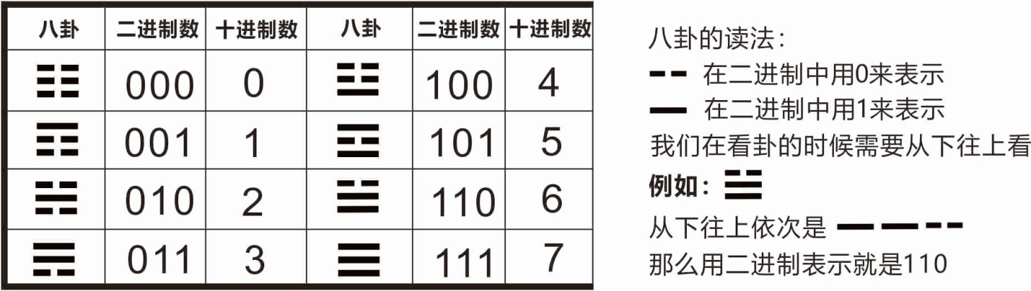
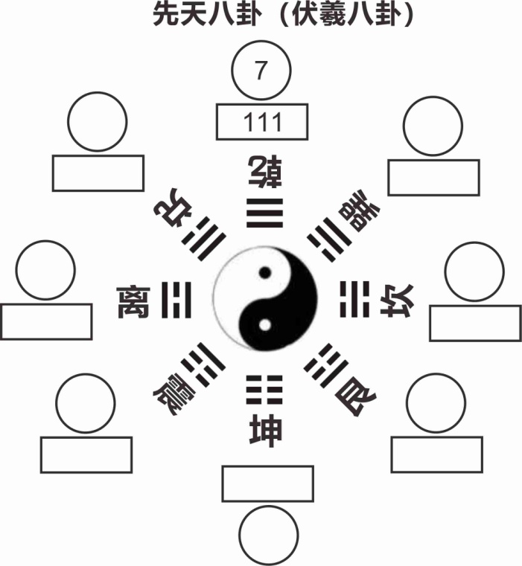 |  |  | 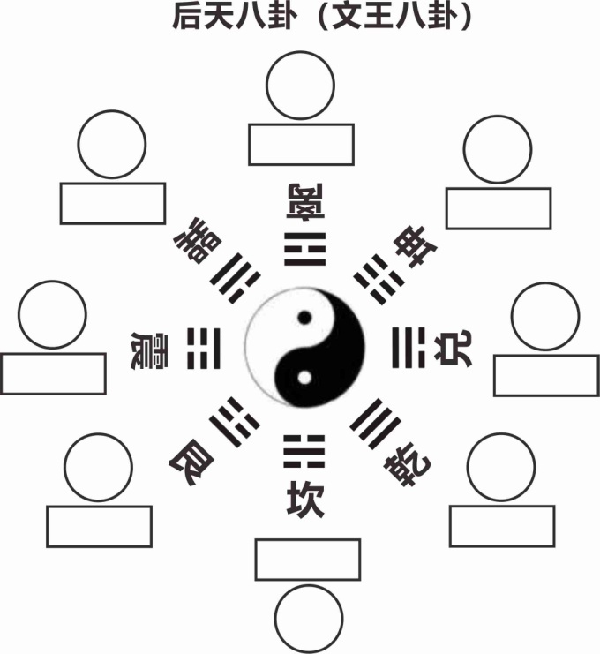
任务一回答 | 说一说你觉得八卦为什么是这样排列的？ 是先天八卦的排列好些，还是后天八卦的排列好些呢？为什么？  后天八卦好，因为，后天八卦他是按照01234567
任务二：自制八卦图
先天八卦的排列和后天八卦的排列不同，那么你也可以有你自己的八卦排列方式，认真想想，你觉得如何让0-7这8个数字排列在太极图的四周才是最“合理”，或者是最具有“数学美”的。画出你自己设计的八卦图，并告诉大家你为什么这么排列！我们等着你的精彩回答！！
任务二回答 |  | 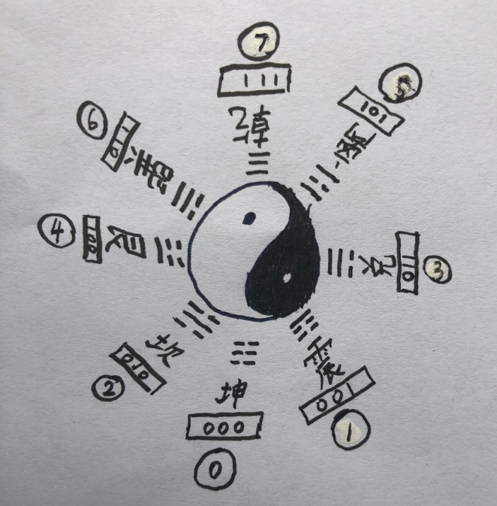
提交作品请在4月26日24点前完成本次课后挑战任务的提交
为了锻炼孩子的口头表达能力，我们推荐用视频的形式提交任务结果，家长可以用手机录一段孩子的回答视频（视频时长限定在3分钟以内）

